دور تقنية المعلومات في الرقابة الإدارية
دراسة تحليلية لآراء مجتمع وحدات المعهد التقني بابل

م.د. هاشم جبار مجيد الدده م.د. جابر غايب القاضي

Abstract
The current research includes the role of information technology in management control, as it increased with interest in this issue because the organizations are implementing a lot of processes using information technology, in order to benefit from the positive aspects of the use of technology increasingly widespread and steadily in order to serve the objectives of public interest, so the problem of current research is (Is there a use of information technology in management control, is there a role for IT in administrative control of the unit under study, and what is the most frequently used information technology field in the administrative control) and adopted Find on two assumptions are the link to the role of the hypothesis of IT in administrative control of the unit surveyed, The premise of the effect, and the goal of research is to identify the role of information technology in management control, and identify the concepts of the role of information technology and management control of the unit under study, has identified conduct research and technical Babylon Institute site, as the total members of the research community 87 individuals were, in order ,the researchers use, analytical study, a meta search in the collection of information using the questionnaire methods, and use statistical means the arithmetic mean, standard deviation, and correlation coefficient for the completion of the requirements of the search.
The research found a set of conclusions was the most important, there is the role of IT in administrative control of the unit researched process, in terms of the use of information technology in management control, and that the most widely used field of information technology in management control is the financial and administrative field by virtue of the nature of their work.

المستخلص
يتضمن البحث الحالي دور تقنية المعلومات في الرقابة الإدارية ,إذ أزداد الاهتمام بهذا الموضوع لان المنظمات تقوم بتنفيذ الكثير من العمليات باستخدام تقنية المعلومات, وذلك لغرض الاستفادة من ايجابيات استخدام التقنية الذي يزداد انتشاراً وبشكل مضطرد بما يخدم أهداف المصلحة العامة, لذا فان مشكلة البحث الحالي تتمثل ب(هل هناك استخدام لتقنية المعلومات في الرقابة الإدارية, هل هناك دور لتقنية المعلومات في الرقابة الإدارية للوحدة المبحوثة, وما هو المجال الأكثر استخداما لتقنية المعلومات في الرقابة الإدارية), وأعتمد البحث على فرضيتين هما فرضية الارتباط لدور لتقنية المعلومات في الرقابة الإدارية للوحدة المبحوثة, وفرضية التأثير, وهدف البحث إلى التعرف دور لتقنية المعلومات في الرقابة الإدارية, و التعرف على مفهومي دور لتقنية المعلومات والرقابة الإدارية للوحدة المبحوثة ، وقد حدد موقع إجراء البحث بالمعهد التقني بابل, كما بلغ مجموع أفراد مجتمع البحث 87 فرداَ, ومن أجل ذلك استخدم الباحثين أسلوب دراسة التحليلية وهو من مناهج البحث الوصفية في جمع المعلومات باستخدام استمارة الاستبيان, واستخدم الوسائل الإحصائية الوسط الحسابي, الانحراف المعياري, ومعامل الارتباط لاستكمال متطلبات البحث.
توصل البحث إلى جملة من الاستنتاجات كان أهمها، هناك دور لتقنية المعلومات في عملية الرقابة الإدارية للوحدة المبحوثة, من حيث استخدام تقنية المعلومات في الرقابة الإدارية, وان المجال الأكثر استخداما لتقنية المعلومات في الرقابة الإدارية هو المجال المالي والإداري بحكم طبيعة عملهما.
المقدمـة
من المعروف أن الكثير من المنظمات بحاجة إلى تقنية المعلومات في آلية عملها وهياكلها التنظيمية وللرقابة المتعددة في مختلف مواقعها أو تنفيذ قراراتها, بحكم عملها في بيئات مختلفة, وللتطور المستمر, أو رغبة المنظمة لاستخدامه في مجال معين لتحقيق أهداف معينة, ومن اجل ذلك فقد ركز الباحثين على مجموعة تساؤلات حول دور تقنية المعلومات في الرقابة الإدارية والتي مثلت انعكاسا لمشكلة البحث, منها هل هناك استخدام لتقنية المعلومات في الرقابة الإدارية للوحدة المبحوثة, وما هو المجال الأكثر استخداما لتقنية المعلومات في الرقابة الإدارية, هل إن الأفراد لديهم المؤهلات لاستخدام تقنية المعلومات في الرقابة الإدارية, وهدف البحث إلى التعرف على التعرف على مفهومي تقنية المعلومات في الرقابة الإدارية للوحدة المبحوثة من خلال تحويل التأصيل النظري لكلا المتغيرين إلى الواقع العملي للبحث بحيث يمكن التعامل معه, والتوصل إلى مجموعة من التوصيات التي يمكن من خلالها العمل على استخدام التقنية في عملية الرقابة, كما يهدف البحث الحالي إلى التعرف على الارتباط والتأثير لدور تقنية المعلومات في الرقابة الإدارية , ومحاولة إغناء المكتبة بالأفكار العلمية لتقنية المعلومات والرقابة الإدارية, وقد توخى البحث عدداً من النقاط كأهمية للبحث تنبثق من كيفية التعامل مع هذه الضغوطات باستخدام التقنية, كما يفتح هذا البحث المجال أمام المهتمين بمجال التقنية لإجراء المزيد من البحوث والدراسات التي يمكن أن تكون داعمة للبحث الحالي.
تناول المبحث الأول من البحث منهجية البحث المتضمن لمنهجية البحث المتعلقة بمشكلة البحث وأهدافه وأهميته ، فضلاً عن مجتمع وحدود البحث ومصادر وأساليب جمع البيانات والمعلومات, في حين تم في المبحث الثاني تأطير مفاهيمي للتقنية والرقابة الإدارية, من حيث المفهوم لتقنية والأنواع والمكونات, وكذلك الرقابة الإدارية من حيث المفهوم والتعرف على أنواعها, وأما المبحث الثالث ، وهو الإطار العملي للبحث فقد تناول متغيرات البحث الخاصة بالتقنية والرقابة الإدارية, ولاختبار فرضيات الارتباط والتأثير للبحث.
واختتم البحث بمبحثه الرابع ، الاستنتاجات التي توصل إليها الباحثين, وأهم التوصيات المقترحة التي خرج بها الباحثين, وكان من أهمها العمل على تعزيز البرامج التكنولوجية الحالية وجود التحديث المستمر لبرامج محددة لتنفيذ الرقابة الادارية وضرورة التعرف على الايجابيات المتحققة قبل وبعد عملية التحديث والاستخدام التكنولوجي من خلال إيجاد برنامج تغذية عكسية ينقل المعلومات الدقيقة عن ما هو متحقق .

المبحث الأول
منهجية البحث
METHODOLOGY OF RESEARCH
أولا: مشكلة البحث: Research problem
تعيش منظمات اليوم في مختلف القطاعات استخداما واسعا ومتعدداً للعديد من آليات وأدوات وبرامج تقنية المعلومات في مجالات متعددة بما يتلاءم مع طبيعة عمل كل منظمة إضافة إلى استخدام هذه التقنية في داخل المنظمة الواحدة لأغراض إدارية ورقابية وتكنولوجية متعددة ولغرض التعرف على دور تقنية المعلومات في مجال الرقابة الإدارية تحديداً فقد تجسدت أبعاد مشكلة البحث الحالية في مجموعة من التساؤلات التي أثيرت في ذهن الباحثين حول دور تقنية المعلومات في الرقابة الإدارية للوحدة المبحوثة وهي:
- هل هناك استخدام لتقنية المعلومات في الرقابة الإدارية
- ما هو المجال الأكثر استخداما لتقنية المعلومات في الرقابة الإدارية؟
- هل إن الأفراد لديهم المؤهلات لاستخدام تقنية المعلومات في الرقابة الإدارية ؟
- ما الخطوة التي تستحوذ على اكبر استخدام لتقنية المعلومات من بين خطوات المجال الرقابي؟
- هل هناك علاقة ارتباط بين دور تقنية المعلومات والرقابة الإدارية؟
- هل هناك تأثير لدور تقنية المعلومات والرقابة الإدارية؟
وعليه ومن خلال هذه التساؤلات مجتمعة فقد جاء موضوع البحث تحت عنوان
(( دور تقنية المعلومات في الرقابة الإدارية )).
ثانيا:أهداف البحث: Research Objectives
- التعرف على دور لتقنية المعلومات في الرقابة الإدارية للوحدة المبحوثة من خلال تحويل التأصيل النظري لكلا المتغيرين إلى الواقع العملي للبحث بحيث يمكن التعامل معه.
- التعرف على المجال الأكثر استخداما لتقنية المعلومات في الرقابة الإدارية.
- التعرف على الخطوة التي تستحوذ على اكبر استخدام لتقنية المعلومات من بين خطوات المجال الرقابي.
- التوصل إلى مجموعة من التوصيات التي يمكن من خلالها العمل على استخدام التقنية في عملية الرقابة الإدارية.
- يهدف البحث الحالي إلى التعرف على علاقة الارتباط بين دور تقنية المعلومات و الرقابة الإدارية.
- التعرف على علاقة التأثير دور تقنية المعلومات في الرقابة الإدارية.
- إغناء المكتبة بالأفكار العلمية والعملية الخاصة بتقنية المعلومات والرقابة الإدارية.
ثالثا أهمية البحث: Research Importance
- إن موضوع الرقابة يشهد انتشارا واسعا في مختلف المجالات ذلك إن كل منظمة تعمل تحت ضغوط البيئة الرقابية ,لذا فان أهمية البحث تنبثق من كيفية التعامل مع هذه الضغوطات باستخدام التقنية
- تحقيق الاستقرار و العدالة لان التقنية إذا توافق مع الرقابة فان ذلك يقلل من تظلم الإفراد.

يفتح هذا البحث المجال أمام المهتمين لإجراء المزيد من البحوث الداعمة للبحث الحالي.
رابعا.فرضيات البحث: Research Hypotheses
يستند البحث على فرضيتين رئيسيتين وهما :
1-الفرضية الرئيسية الاولى: هناك علاقة ارتباط معنوية ما بين دور تقنية المعلومات في الرقابة الإدارية وتتفرع منها:
- توجد علاقة ارتباط معنوية بين استخدام تقنية المعلومات والرقابة الإدارية.
- توجد علاقة ارتباط معنوية بين مجال استخدام تقنية المعلومات والرقابة الإدارية.
- توجد علاقة ارتباط معنوية بين مؤهلات تنفيذ تقنية المعلومات والرقابة الإدارية.
- الفرضية الرئيسية الثانية: هناك تأثير معنوي لدور تقنية المعلومات في الرقابة الإدارية تتفرع منها:
- هناك تأثير معنوي لاستخدام تقنية المعلومات في الرقابة الإدارية.
- هناك تأثير معنوي لمجال استخدام تقنية المعلومات في الرقابة الإدارية.
- هناك تأثير معنوي لمؤهلات تنفيذ تقنية المعلومات في الرقابة الإدارية
خامسا. مخطط البحث الفرضي:
يبين الشكل (1)الآتي مخطط البحث الفرضي:
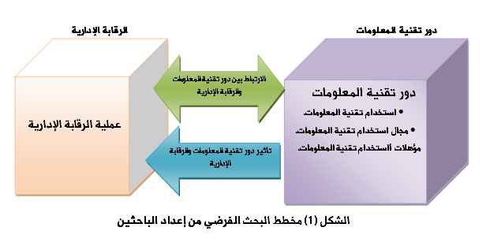

سادسا. منهج البحث: Research Procedure
انتهج البحث الحالي منهج البحث التحليلي لإغناء الجانب العملي للبحث، وذلك انسجاماً مع طبيعة المشكلة التي تتطلب رؤية واضحة وتحليل معمق وشامل للظواهر والمشكلات المحدودة, إذ يعتمد هذا أسلوب توضيح الأحداث والعوامل التي لها علاقة بمنظمة ما أو حالة إدارية محددة, فضلاً عن تَحديد العلاقة(علاقة الارتباط والتأثير) بين تقنية المعلومات و الرقابة الإدارية في البحث.
سابعاً. مجتمع البحث:
نظراً لطبيعة هذا البحث ، فقد تم تحديد حجم مجتمع البحث بجميع الأفراد العاملين في الوحدات المالية والإدارية والعلمية المتواجدين في المعهد التقني بابل والبالغ عددهم87 فردا وقد اختيرت هذه الوحدات لكونها تتضمن استخدام للجوانب التكنولوجية والرقابية , وتجدر الإشارة إلى إن المعهد التقني بابل تأسس في 1976/3/18 تحت اسم معهد الإدارة بابل, حيث شغل بنايــــــة صغيرة في مركز مدينة الحلة, تابع للإدارة المحلية- بابل, وباشرت أول وجبة من الطلبة بتاريخ 1976/11/2حيث قبل فيه 152طالب وطالبة بالاختصاص الإداري فقط(إدارة المكتب, المحاسبة), وفي بداية العام التالي 1977تم افتتاح القسم التكنولوجي وتغير اسم المعهد إلى المعهد الفني /الحلة, وفي آب 1980تم الانتقال إلى المعهد الذي شيدته إحدى الشركات اليابانية, والذي يشغل الآن من قبل جامعة بابل, قبل إن ينتقل إلى البناية الحالية في عام1988-1989في ناحية أبي غرق على طريق حلة –كربلاء, يضم المعهد 20قسما ووحدة باختصاصات ومهام مختلفة.
ثامناً . حدود البحث: Research Bounders
- الحدود الزمنية: غطى موضوع البحث المدة الزمنية من (2014/4/6) ولغاية (2015/9/24).
- الحدود المكانية: المعهد التقني بابل, الوحدات المالية والادارية والعلمية.
- الحدود البشرية: جميع الأفراد العاملين في الوحدات المالية والادارية والعلمية.
- الحدود العلمية: المصادر العلمية المتاحة لجمع المعلومات.
تاسعاً. مصادر وأساليب جمع البيانات والمعلومات: Styles of Date Collection
- الجانب النظري:
المصادر والدوريات (العربية والأجنبية) ذات الصلة بموضوع البحث.
2- الجانب العملي:
من أجل الحصول على المعلومات الميدانية والبيانات الرقمية اللازمة لاستكمال الجانب العملي ، فقد أتبُعت الوسائل الآتية:
- المعايشة الميدانية لمجتمع البحث والملاحظة الشخصية.
- استمارة الاستبيان: للحصول على بيانات ومعلومات تتعلق بالجانب الميداني للبحث، تم إعداد استمارة الاستبيان في ضوء الرؤية العلمية المُتحققة من خلال استطلاع المصادر العلمية ذات العلاقة بموضوع البحث، حيث تم إعداد العبارات المُتعلقة بِمُتغيرات بتقنية المعلومات على عدة آراء ودراسات منها:
(عاصم, وابراهيم 2013),(ياسين, سعد غالب2012), Paulo B Goss, and James R. Marsden, (2003) Robert J.K,2000 ,Fuegi.j. and J. Francis, (2003) .
كما تم إعداد العبارات المُتعلقة الرقابة الادارية على عدة آراء ودراسات منها:

(Thomson, 2004), James Higgins(1991), Charles D.Reese ,( 2013) ,(Sterchnt, merchant. Kellett)
الصدق والثبات
للتحقق من الصدق الظاهري (Validity) لأداة الدراسة, تم عرض الاستبانة على عدد من المحكمين المختصين بهدف تحكيمها واستطلاع ارائهم تجاه فقرات المقياس في مدى تمثيلها للحالة المراد قياسها, وما اذا كانت تحقق أهدافها, وبلغ عدد المحكمين (5), وقد أيد المحكمون معظم فقرات الاستبانة وتم الأخذ بملاحظاتهم حول إجراء التعديلات المطلوبة )دمج, تغيير( في حين لم يطلبوا حذف أي فقرات, لرفع كفاءة الاستبانة على تحقيق الأغراض المطلوبة منها, وفي ضوئها تمت الصياغة النهائية للاستمارة وتم استخراج الصدق من معامل الثبات للتأكد من وجود ارتباط قوي بين صدق الاختبار وثباته, حيث بلغ كرونباخ ألفا (0.956( للاستبانة ككل .
عاشراً: أدوات تحليل البيانات:
من أجل تحليل ما تم جمعه من بيانات،فقد استخدمت النسب لاستخراج الوسط الحسابي والانحراف المعياري لمعرفة مستوى متغيرات البحث داخل المنظمة المبحوثة والمعادلات الآتية:
- الوسط الحسابي.
- الانحراف المعياري.
- الارتباط والانحدار.

المبحث الثاني
أولاً: تقنية المعلومات
1- مفهوم وتعريف تقنية المعلومات
كان لدور تقنية المعلومات نموا مستمرا في جميع المجالات، وليس فقط في حقل التعليم في ظل الظروف التي آلت إلى تنامي الاستخدام المستمر التقنية المعلومات ، لأن فوائد تقنية المعلومات ساهمت في التوسع من نطاق الأعمال بشكل مباشر.[1]
وقد صاغ مصطلح تقنية المعلومات متخصصون في جامعة هارفارد ، من أجل جعل التمييز بين (الآلات التي بنيت و صممت لأداء نطاق محدود من الوظائف, ثم تطورت صناعة تقنية المعلومات من منتصف القرن العشرين، وزادت قدرة الحاسبة المتقدمة في حين انخفضت تكلفة الجهاز واستهلاك الطاقة أصبح أقل بقليل، وحتى اليوم فأننا نشهد ظهور تقنيات جديدة.[2]
وتقنية المعلومات تهتم باستخدام الحواسيب والتطبيقات البرمجية لتحويل، تخزين، حماية، معالجة، إرسال، والاسترجاع الآمن للمعلومات, وبشكل خاص، فأن تقنية المعلومات تتعامل مع الحواسيب الإلكترونية وبرمجيات الحاسوب لتحويل وتخزين وحماية ومعالجة المعلومات وأيضا نقل واستعادة المعلومات [3]
وقد عرفت التقنية كما يرى (Harrison) بأنها الأساليب الميكانيكية أو المعرفة التي يستخدمها الفرد في تحقيق الأهداف [4]
أما ((Gallaugher مع زملائه يرون إن تقنية المعلومات هي مجموعة الأدوات ، الطرائق، الإجراءات، الآليات المستخدمة في تحويل الأشياء ، الكوادر، المعلومات إلى مخرجات ، أي انها توظف لتحويل او الحصول على مدخلات بيانات تحول هذه البيانات إلى مخرجات[5]
وعرفها (Turban) بأنها الأفعال التي يجريها الفرد على شي معين سواء باستخدام الأدوات الميكانيكية أم بدونها بغية أحداث بعض التغيير في ذلك الشيء.[6]
وعرف (Holt) تقنية المعلومات بأنها استخدام أي أجهزة الكمبيوتر والتخزين والشبكات والأجهزة المادية الأخرى، والبنية التحتية والعمليات لإنشاء ومعالجة وتخزين وآمنة وتبادل كل أشكال البيانات الإلكترونية.[7]
وينظر (Robert) إلى التقنية بكونها تمثل المعرفة, ومعرفة الإنسان ويمكن ان تكون أماكن او أشياء ويمكن الحصول عليها عن طريق البحث او القراءة او الاتصال او ما شابه ذلك من وسائل الاتصال او المعلومات. [8]
وعليه واستنادا إلى ما سبق يمكن القول أن تقنية المعلومات هي مجموعة من الأجهزة والمعدات والبرمجيات والأفراد المبرمجين الذين يؤدون أعمالهم بالاعتماد على قاعدة البيانات في أنجاز العمليات المتنوعة وتغيرات هدفها بما يضمن وصول العمليات الإدارية وغير الإدارية إلى أفضل المستويات.
2-أهمية دور تقنية المعلومات
- تقنية المعلومات تقوم بالتنسيق بين أقسام المنظمة وبين المنظمات مع بعضها ، وبالتالي يخفض من كلف المقابلات الشخصية التي قد تحتاجها عملية تحوٌل الأفراد من منظمة إلى أخرى [9]
- مواكبة المنظمة للعولمة المعلوماتية في تقديم سلعها خدماتها بناء لمعايير الجودة .
- تقنية المعلومات غالبا ما تحسن عمليات اتخاذ القرارات في الأعمال.
- تعمل تقنية المعلومات على مساعدة المنظمات على معرفة المخاطر المحتملة التي تحيط بالمنظمة وخفض احتمالاتها عن طريق التنبوء العلمي، والتخطيط ، والمهارات التنظيمية.
- الرقابة على المعلومات إذ أن تحسن تقنية المعلومات الطريقة من خلال جمعها واختيارها وتصنيفها لزيادة السرعة في التعلم للأفراد العاملين. [10]
3- مكونات تقنية المعلومات:
تباينت أراء الباحثين حول مكونات تقنية المعلومات الرئيسية, فقد ذكر (McLeod) على إن المكونات الرئيسية لتقنية المعلومات تتمثل في :
أ) الحاسبات :- وهي أجهزة مادية تتكون من وحدات صلبة ( الأجهزة ) وغير صلبة ( البرامج ) ومفهوم الحاسوب هو وحدات تجميعية إلكترونية التي تستقبل البيانات وتخزنها وتعالجها فهو نظام يتكون من مجموعة مترابطة من المكونات التي تؤدي مشتركة مع بعضها البعض .
ب) البرامجيات :- وهي المكونات غير الصلبة للحاسب ويتم من خلال إنزال هذه البرمجيات إلى جهاز الحاسب واتباع التعليمات الموجودة في هذه البرمجيات يستطيع العمل.
ج)الشبكات :- وهي كل الوحدات المترابطة أو المتشابكة مع بعضها البعض وتكون الوحدات شبكة وذلك لغرض تحقيق الاتصال بين أطرافها من المرسل الى المستلم عبر قنوات الاتصال المختلفة .[11]
في حين ذكر كل من Turban, Volonino, Wood)) فيرًون إن المكونات الرئيسية لتقنية المعلومات تتمثل في:
أ. البياناتData المطلوب إدخالها في نظام المعلومات، المتوفرة في مصادر المعلومات المختلفة، الورقية منها أو الإلكترونية
‌ب. البرمجياتSoftware والتي تشتمل على مختلف أنواع البرامجيات، وخاصة البرامجيات التطبيقية المطلوبة لمعالجة البيانات وتخزينها واسترجاع معلوماتها.
‌ج. المعدات Hardware بمختلف أنواعها، سواء كانت حواسيب مناسبة، ومدخلات إلكترونية أو ضوئية ليزرية، أو أجهزة ومعدات اتصال لبث المعلومات إلى المواقع المطلوبة
‌د. الموارد البشرية Human Resources المؤهلة والمدربة، لتنفيذ النشاطات المختلفة، والتي تكون عادة بمستويات وكفاءات مختلفة، حسب طبيعة النظام ووظائفه.[12]
مما سبق يمكن القول إن المكونات الرئيسية لتقنية المعلومات تتمثل في:
أ- قاعدة البيانات:
هي مجموعة بيانات مرتبة، بشكل منطقي وتسلسلي واضح، تربطها علاقات رياضية منطقية، تترتب على شكل جداول من جدول فأكثر، في كل جدول مجموعة من الصفوف والأعمدة، التي تميز البيانات التي تكون فيه.
ب- المكونات المادية البرمجية لتقنية المعلومات:
شمل تقنية المعلومات عدة مكونات من المعدات المادية (الأجهزة) والمحاكاة الافتراضية وإدارة أو أتمتة أدوات وأنظمة التشغيل , ومكونات أو التطبيقات (البرامج) المستخدمة لأداء وظائف أساسية. كما أن أجهزة المستخدم وملحقاتها والبرمجيات، مثل أجهزة الكمبيوتر المحمولة، والهواتف الذكية أو حتى أجهزة تسجيل، يمكن تضمينها في مجال تقنية المعلومات.
ج- المبرمجين:
في مجال الحاسبة ، المبرمج هو الشخص الذي يقوم ببرمجة عمليات الحاسوب ويطور برمجيات لها, وقد يكون المبرمج متخصصاً في أحد مجالات البرمجة أو قد يبرمج أنواعاً مختلفة من البرمجيات، ويمكن اعتبار المبرمج مهندس برمجيات أو مطور برمجيات أو محلل برمجيات.
4- دور تقنية المعلومات الرئيسية:
يتعرض عدد من الباحثين لدور تقنية المعلومات بأساليب مختلفة, حيث يرى كل من (عاصم, إبراهيم ) أن دور تقنية المعلومات يتمثل ب:
- عولمة الاستخدام : وما رافقها من كسر للحواجز التقليدية بين الأسواق، ومن تعميم لبعض أنماط السلوك الاستهلاكي على المجتمعات كافة، وذلك على تباين الثقافات السائدة في هذه المجتمعـــــــــــات وتفــــــــاوت مستويــــــــات المعيشـــــة فيها، وان اكبر عاملين في نمو الاقتصاد العالمي هما الثورة المعلوماتية والعولمة، وفي رايهما فان العامل الاول يولد الثاني، وينتج انهيار الحدود امام التجارة الخارجية والدولية.
- تطور مجال العمل: الاستخدام الكبير في بيئة الاعمال الحالية، وما أدى إليه من تغيرات مهمة في بنية الأنشطة الاقتصادية وأساليب ممارستها.
- التكامل: التغير التقني السريع وانخفاض تكاليف النقل والاتصالات جعل من الأوفر اقتصاديا أجراء تكاملاُ بين العمليات المتباعدة جغرافيا ونقل المنتجات والمكونات عبر أرجاء العالم بحثا عن الكفاءة.[13]
أما (Alen,Dennis,Etc ) فيرى أن دور تقنية المعلومات يتمثل ب:
- تبرير استخدام تقنية المعلومات: يجب إن يبرر دور تقنية المعلومات على أسس مختلفة, مثل تكاليف إدخال واستخدام تقنية المعلومات واستقدام العمالة الماهرة لتشغيل تقنية المعلومات, وتحليل بياناتها ومعلوماتها.

- هندسة المعلومات: تحقيق أكبر انتفاع من التقنية الحالية وإعادة استخدامها في العمل الإداري بشكل أكبر مع أمكانية احتفاظ التقنية المستخدمة لنفس مواصفات النظام الحالي.
- أدارة استخدام نظام المعلومات: من أهم أدوار نظام تقنية المعلومات هو تحديد المتخصصين في أدارة استخدام نظام تقنية المعلومات وعمليات التنفيذ, ومراقبة العمل الحالي من قبل هؤلاء المتخصصين, وتحديد الدعم اللازم لهذا الدور.[14]
أما (Fuegi.j. and J. Francis, ) فيرى أن دور تقنية المعلومات يتمثل ب:
- انتشار تقنية المعلومات: يستخدم كل يوم المزيد من الناس الإنترنت وأجهزة الحاسوب والتطبيقات والأدوات كجزء من أنشطتهم العادية التي تشمل الدراسة والعمل والتسوق والأعمال المصرفية والألعاب, وأن قطاع معين لا يستخدم تقنية المعلومات يعتبر بالنتيجة قطاعاً خاسرا ليس لديه قدرة على التآلف مع متطلبات السوق.
- قطاع تقنية المعلومات:لقد وضعت برمجية مكيفة حسب الطلب لكل قطاع تقريباً، من الزراعة إلى الأعمال التجارية والفضاء الجوي, وتغير المناخ والطاقة المتجددة والبيئة, وعندما يفكر الناس في المهن التقليدية في مجال تقنية المعلومات ، يتبادر إلى أذهانهم وظائف في مجال أنظمة المعلومات وعلم الحاسوب وهندسة البرمجيات وحوسبة الأعمال وتكنولوجيا المعلومات.
- تصنيف مؤهلات المتخصصين بالحاسوب: تقوم المنظمات بتصنيف عدد الأشخاص الذين يعملون في مجال تقنية المعلومات وفقاً إلى المؤهلات التي يمتلكوها لأشغال "الوظائف المتخصصة في تقنية المعلومات أو إلى "الوظائف التي تقوم على استخدام تقنية المعلومات, فالتصنيف الأول ضيق ويشمل أخصائيين ينصب تركيز وظائفهم على تقنية المعلومات ، مثل مهندسي البرمجيات, وهناك تصنيف آخر أوسع نطاقا ؛ ويشمل المتخصصين في مجال تقنية المعلومات ، للذين يستخدمون تقنية المعلومات بصورة منتظمة كجزء من وظائفهم.[15]
وعليه يرى الباحثين إن دور تقنية المعلومات يتمثل ب:
- استخدام تقنية المعلومات:
تقنية المعلومات يستخدم من قبل طائفة واسعة من الناس من مختلف المهن, ومواكبة معدل التغير في قطاع تقنية المعلومات,وهناك طلب متزايد لأستخدم تقنية المعلومات في مجال التطوير الوظيفي وفي المجالات المالية والبحثية والسايكلوجية بل لا يكاد مجال معين الا أستخدم تقنية المعلومات بالشكل الذي أصبحت معه التقنية خياراً جذاباً للمستقبل.
- مجال استخدام تقنية المعلومات:
عدد المجالات المتاحة في مجال استخدام تقنية المعلومات يفوق في الواقع جميع المجالات المهنية الأخرى التي لا تعتمد مباشرة على تقنية المعلومات أو إنتاجها أو إدارتها, كما يشمل مجال استخدام تقنية المعلومات, إنشاء وإدارة البنية التحتية لتقنية المعلومات ومنصاتها وتطبيقاتها؛ وهندسة البيانات والمعلومات وإدارتها؛ والربط الشبكي؛ والتفاعل بين الإنسان والحاسوب؛ وتصميم الأنظمة والبرمجة والتنفيذ والتطوير والصيانة والحيازة؛ وإدارة مشاريع تقنية المعلومات؛ والأساليب والأدوات اللازمة لحل المشاكل والتجريد والتصميم والتنفيذ.
- المؤهلات اللازمة لتنفيذ تقنية المعلومات: المقصد به العمالة الماهرة في مجال تقنية المعلومات ، ويتعلق بالموظفين الذين يستخدمون تقنية المعلومات بصورة منتظمة كجزء من وظائفهم، وإن كانت وظائفهم لا ينصب تركيزها على تقنية المعلومات. ويشمل ذلك المهن التي تحتل الخطوط الأمامية لوسائط الإعلام، كالمعلمين في الفصول الدراسية والعاملين في المجال الطبي أو في القطاع المالي.
﻿ ثانياً: ماهية الرقابة الإدارية
تم تصميم نظام الرقابة الإدارية لمساعدة المديرين في اتخاذ القرارات سواء أخذت الدولة بالنظام المركزي أم بالنظام اللا مركزي فلابد لها أن تباشر نوعاً من الرقابة على الهيئات الإدارية الأخرى، وهذا ما يسمونه بالرقابة الإدارية, ولقد جرى العرف على استعمال اصطلاح الرقابة الإدارية بدلاً من استعمال اصطلاح الرقابة, أي الرقابة الإدارية على أعمال الهيئات اللامركزية الإدارية, ويمكن القول أن كلمة الرقابة قد ترعرعت جذورها مع العالم F.Taylor عند تبنيه لفكرة الإدارة العلمية في بداية القرن العشرين حيث كانت مهملة لم تكن مفهومة , فالرقابة تعمل على كشف الانحرافات وتصحيحها كما تزود المدير بتغذية راجعة تساعده في تحديد الأهداف المستقبلية ووضع المعايير أو المقاييس اللازمة . [16]
ويعرفها(Thomson) بأنها تلك العملية التي تحاول التأكيد على أن النشاطات الفعلية تتلاءم مع النشاطات المرغوب فيها أو الأهداف التي سبق تحديدها . [17]
ويصف James Higgins الأجزاء الضرورية في العملية الرقابية, بأن الرقابة الإدارية هي عبارة عن جهد منظم لتحديد مقاييس للأداء لتحقيق الأهداف المخططة. [18]
وعليه فأن الرقابة الإدارية هي عملية التأكد من أن ما تم التخطيط له هو ما تم تنفيذه وكشف الانحرافات وتصحيحها إن وجدت للوصول إلى الأهداف المحددة مسبقاً.
1-خطوات النظام الرقابي: Management Control System Steps
تماثلت معظم دراسات وكتابات الباحثين والكتاب حول خطوات الأنظمة الإدارية الرقابية إذ تشمل مجموعة من الخطوات تتشمل على:

أ-وضع المعايير: Establishing Standards
المعايير هي المؤشرات التي تقيس النتائج, أي أنها هي المعايير المعتمدة لتحقيق الأهداف, وعادة ما تقاس المعايير من حيث الإنتاجية, ولكن يمكن قياس المعايير غير النقدية مثل الولاء، وجذب العملاء، وحسن النية وما إلى ذلك. [19]
ب-قياس الأداء : Measuring Performance
القياس يتضمن مقارنة بين ما تحقق، وما كان يطمُح في الوصول إليه, ويجب أن يكون قياس الأداء الفعلي في وحدات مماثلة لتلك التي من المقياس المحدد سلفا, أي يجب أن يكون المقياس المستخدم موحد ومتجانس في جميع مراحل عملية القياس, ويمكن قياس الأداء من خلال تحديد نقاط الرقابة الإستراتيجية’ إذ ليس من الممكن أن يتم تحقيق كل ما يخطط له ولذلك فمن الضروري اختيار نقاط الرقابة الإستراتيجية للقياس ومن هذه النقاط هي: الإيرادات ,النفقات, الجرد: أي يجب أن يبقى الحد الأدنى بعض المخزون من كل من المنتج النهائي وكذلك المواد الخام في المخزون كمنطقة حماية.[20]
ج- مقارنة الأداء الفعلي مع الأداء المتوقع:
وهو المبدأ المهم في العملية الرقابية فالمرحلتين السابقتين، من تحديد الأهداف وقياس الأداء هي أجزاء التحضيرية للعملية الرقابية وتقع على عاتق الإدارة مقارنة الأداء الفعلي مع المعايير التي تم وضعها, وفي المرحلة الثالثة، وعندما تظهر الانحرافات إن وجدت بين المعايير والأداء, فيجب على الإدارة دراسة كل من أسباب الانحراف, أثر الانحراف, حجم الانحراف, إيجابية أو سلبية الانحراف.

د-تصحيح الانحرافات: Correcting Deviations
العنصر الأخير في العملية الرقابية هو إجراء تصحيحي يكشف عن أوجه القصور والفشل أو الانحرافات، والخطط ستكون من دون جدوى إذا لم يتم العمل بالإجراءات التصحيحية اللازمة, وبالتالي ولكي تكون الرقابة فعالة، ينبغي أن تشمل ليس فقط الكشف عن الهفوات ولكن التحقيق أيضا في الفشل، وتثبيت من المسؤول عن الفشل ، ويجب أن تطبق هذه الإجراءات التصحيحية أثناء العمل, كما يجب أن تكون إجراءات التصحيح متوازنة.[21] في نقاط مختلفة للتأكد من أن العملية يتم التحكم وإدارتها بشكل سليم, وعليه لكي تساهم الرقابة في تطوير النظم, يجب أن نبحث عن وجود نقاط المراجعة الرسمية في مراحل مختلفة من التنمية التي ستمكن المستخدمين أو الإدارة من الموافقة أو عدم الموافقة على التنفيذ, كما يجب ومن أجل إن تكون الرقابة قد ساهمت في تطوير النظم أيضا فحص مستوى مشاركة المستخدم في كل مرحلة من مراحل التنفيذ والاختيار والاستخدام لمنهجية الرقابة على أساس المعيار السائد وهـو (التكلفة / المنفعة المتحققة) من خلال إنشاء نظام لدراسة جدوى استخدام الرقابة, لذا فأن الرقابة بصورة عامة هي الرقابة.
3-مجالات تطبيق الرقابة الإدارية: areas of application control management
يرى (ياغي) أن مجالات تطبيق الرقابة الإدارية تتضمن المجالات التالية :
- الرقابة في مجال المشتريات purchasing :مراقبة السجلات الخاصة بأسعار الشراء
- الرقابة في مجال الإنتاج production : التأكد من مدي مطابقة المنتج
- الرقابة في مجال التسويق marketing : مراقبة حجم المبيعات وتكلفة المبيعات وحجم المبيعات
الرقابة في مجال التمويل financing [22]
إما (Sterchnt) فيرى إن مجالات تطبيق الرقابة الإدارية هي:
- الرقابة المالية: الكشوفات المالية والتحليل المالي والميزانية العمومية.
- مراكز المسؤولية: تتضمن تنفيذ أو تطبيق الرقابة تعني التنفيذ الدقيق في العملية الرقابية في تطوير النظام
- الرقابة على الإنتاج: الرقابة الكمية والرقابة النوعية
- الرقابة في مجال التسويق :النشاط الذي يرافق السلعة من لحظة إنتاجها إلى لحظة وصولها إلى يد المستهلك النهائي لها بما في ذلك خدمات ما بعد البيع.[23]
عليه فأن الرقابة يجب أن تضمن التشغيل الفعال للإجراءات الرقابية لكي تنطبق على جميع مجالات بصورة العامة وهي المجالات التالية:
  - الرقابة الإدارية.
  - الرقابة على عملية تنفيذ النظام.
  - الرقابة على البرمجيات.
  - الرقابة على عمليات الحاسوب.
  - الرقابة على أمن البيانات.
  - الرقابة المالية.

المبحث الثالث
عرض نتائج البحث
تم تصنيف البيانات التي تم جمعها من خلال استمارة الاستبيان إلى معلومات تعريفية وأخرى خاصة بإجابات الأفراد وحسب مقياس ليكرت الخماسي كما يأتي:-
أولاً: المعلومات التعريفية:-
يشير الشكل (2) أدناه إلى إن مجتمع البحث (87فردا) يتكون حسب الجنس من 73 إناث و14 من الذكور ,كما وتضمن عدد سنوات الخدمة(8فردا) لمن لديه 5 سنوات فاقل, و(37 فردا) لمن لديه 5-10 سنوات فاقل, و(42فردا) لمن لديه 11 سنوات فأكثر, واعتماد أكثر من 57 شخص من 4- 6 سنوات على الحاسوب, مع مجتمع بحث لديه إلمام بتقنية المعلومات في مجال عمله بشكل كامل,(أي 87 فرداً).

المصدر: من أعداد الباحثين طبقا لمخرجات الحاسبة.
شكل (2) يوضح معلومات الاستمارة التعريفية.
ثانياً: إجابات الأفراد وحسب مقياس ليكرت الخماسي:-
يوضح الجدول(1) توزيع الإجابات حسب ما ورد في استمارة الاستبيان, وقد تم تفريغ البيانات التي جمعت من خلال استمارة الاستبيان في جداول اكسل لاستخراج الوسط الحسابي والانحراف المعياري وكما يأتي:-

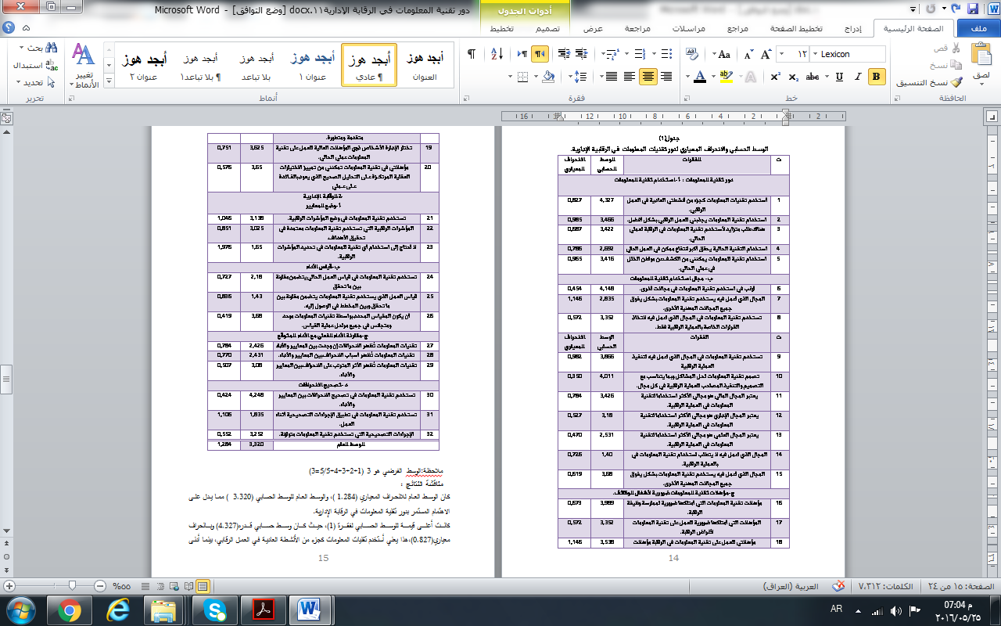
ملاحظة: الوسط الفرضي هو 3 (1+2+3+4+5/5=3)
مناقشة النتائج :
كان الوسط العام للانحراف المعياري (1,284 ), والوسط العام للوسط الحسابي (3,320 ) مما يدل على الاهتمام المستمر بدور تقنية المعلومات في الرقابة الإدارية.
كانت أعلى قيمة للوسط الحسابي لفقرة (1), حيث كان وسط حسابي قدره(4,327) وبانحراف معياري(0,827),هذا يعني أستخدم تقنيات المعلومات كجزء من الأنشطة العادية في العمل الرقابي, بينما أدنى قيمة وسط حسابي لفقرة (14) (المجال الذي اعمل فيه لا يتطلب استخدام تقنية المعلومات في بالعملية الرقابية.)بوسط حسابي(1,40) وانحراف معياري (0,726), اما بقيت الفقرات فكانت على التوالي تصاعدياً كما يلي:
الفقرة(30) تستخدم تقنية المعلومات في تصحيح الانحرافات التي تظهر في ممارسة العمل, بوسط حسابي (4,327) وانحراف معياري(0,827), ثم الفقرة(6) أرغب في استخدم تقنية المعلومات في مجالات أخرى, بوسط حسابي (4,148) وانحراف معياري(0,454), ثم الفقرة(10) تصمم تقنية المعلومات لحل المشاكل وبما يتناسب مع التنفيذ المصاحب للعملية الرقابية في كل مجال, بوسط حسابي (4,011) وانحراف معياري(0,350),ثم الفقرة(16) مؤهلات تقنية المعلومات التي أمتلكها ضرورية لممارسة وظيفة الرقابة, بوسط حسابي (3,989) وانحراف معياري(0,673), ثم الفقرة(9) تستخدم تقنية المعلومات في المجال الذي اعمل فيه لتنفيذ العملية الرقابية, بوسط حسابي (3,866) وانحراف معياري(0,982), ثم الفقرة(15) المجال الذي أعمل فيه يستخدم تقنية المعلومات بشكل يفوق جميع المجالات المهنية الأخرى, بوسط حسابي (3,681) وانحراف معياري(0,619), ثم الفقرة(26) أن يكون المقياس المحدد بواسطة تقنيات المعلومات موحد ومتجانس في جميع مراحل عملية القياس, بوسط حسابي (3,680) وانحراف معياري(0,419), ثم الفقرة(20) مؤهلاتي في تقنية المعلومات تمكنني من تمييز الاختيارات العقلية المرتكـزة عـلى التحليل الصحيح الذي يعود بالفـائدة عـلى عـملي, بوسط حسابي (3,656) وانحراف معياري(0,576), ثم الفقرة(19) تختار الإدارة الأشخاص ذوي المؤهلات العالية للعمل على تقنية المعلومات عملي الحالي بوسط حسابي (3,625) وانحراف معياري(0,751), ثم الفقرة (18) مؤهلاتي للعمل على تقنية المعلومات في الرقابة مؤهلات متقدمة ومتطورة, بوسط حسابي (3,538) وانحراف معياري (1,146), ثم الفقرة(2) استخدام تقنية المعلومات يجذبني للعمل الرقابي بشكل أفضل, بوسط حسابي (3,466) وانحراف معياري(0,985), ثـــــم الفقرة (11) يعتبر المجال المالي هـــــــو مجالي الأكثر استخداما لتقنية المعلومـــــــــــــات في العملية الرقابية, بوسط حسابي (3,426) وانحراف معياري(0,784), ثم الفقرة(3) هناك طلب متزايد لأستخدم تقنية المعلومات في الرقابة لعملي الحالي بوسط حسابي (3,422) وانحراف معياري(0,687), ثم الفقرة(5) استخدام تقنية للمعلومات، يمكنني من الكشف عن مواطن الخلل في عملي الحالي, بوسط حسابي (3,416) وانحراف معياري(0,965), ثم الفقرة(8) تستخدم تقنية المعلومات في المجال الذي اعمل فيه لاتخاذ القرارات الخاصة بالعملية الرقابية فقط, بوسط حسابي (3,352) وانحراف معياري(0,572), ثم الفقرة(17) المؤهلات التي أمتلكها ضرورية للعمل على تقنية المعلومات لأغراض الرقابة, بوسط حسابي(3,352) وانحراف معياري(0,572),ثم الفقرة(32) الإجراءات التصحيحية التي تستخدم تقنية المعلومات متوازنة, بوسط حسابي(3,252 ) وانحراف معياري(0,552 ), ثم الفقرة (12) يعتبر المجال الإداري هو مجالي الأكثر استخداما لتقنية المعلومات في العملية الرقابية, بوسط حسابي(3,180 ) وانحراف معياري(0,527 ), ثم الفقرة(21), تستخدم تقنية المعلومات في وضع المؤشرات الرقابية بوسط حسابي(3,138 ) وانحراف معياري(1,046 ), ثم الفقرة(29) تقنيات المعلومات تُظهر الأثر المترتب على الانحراف بين المعايير والأداء, بوسط حسابي(3,080) وانحراف معياري(0,507 ), ثم الفقرة (22) المؤشرات الرقابية التي تستخدم تقنية المعلومات معتمدة في تحقيق الأهداف, بوسط حسابي(3,025 ) وانحراف معياري(0,851 ), ثم الفقرة (7) المجال الذي أعمل فيه يستخدم تقنية المعلومات بشكل يفوق جميع المجالات المهنية الأخرى, بوسط حسابي(2,835 ) وانحراف معياري(1,146 ), ثم الفقرة(4) استخدام التقنية الحالية يحقق أكبر انتفاع ممكن في العمل الحالي, بوسط حسابي(2,692 ) وانحراف معياري(0,786 ), ثم الفقرة(13) يعتبر المجال العلمي هو مجالي الأكثر استخداما لتقنية المعلومات في العملية الرقابية, بوسط حسابي(2,531 ) وانحراف معياري(0,470 ), ثم الفقرة (28) تقنيات المعلومات تُظهر أسباب الانحراف بين المعايير والأداء, بوسط حسابي (2,431 ) وانحراف معياري(0,770 ), ثم الفقرة(27) تقنيات المعلومات تُظهر الانحرافات إن وجدت بين المعايير والأداء, بوسط حسابي(2,426 ) وانحراف معياري(0,784 ), ثم الفقرة(24) تستخدم تقنية المعلومات في قياس العمل الحالي يتضمن مقارنة بين ما تحقق, بوسط حسابي (2,180 ) وانحراف معياري (0,727 ), ثم الفقرة (31) تستخدم تقنية المعلومات في تطبيق الإجراءات التصحيحية أثناء العمل, بوسط حسابي (1,835 ) وانحراف معياري (1,106 ), ثم الفقرة ( 23 ) لا أحتاج إلى استخدام أي تقنية للمعلومات في تحديد المؤشرات الرقابية بوسط حسابي (1,652 ) وانحراف معياري(1,976 ).
ثم الفقرة(25) قياس العمل الذي يستخدم تقنية المعلومات يتضمن مقارنة بين ما تحقق وبين المخطط في الوصول إليه, بوسط حسابي(1,43) وانحراف معياري(0,836 ), ثم الفقرة(14) المجال الذي اعمل فيه لا يتطلب استخدام تقنية المعلومات في بالعملية الرقابية, بوسط حسابي(1,40 ) وانحراف معياري(0,726 ).
ثالثاً: اختبار فرضيات البحث
تتناول هذه الفقرة تحليل علاقة الارتباط بين متغيرات تقنيات المعلومات والرقابة الإدارية، واختبار معنوياتها، التي تضمنتها الفرضية الرئيسة الأولى ،والفرضيات الفرعية المنبثقة عنها ، وذلك من خلال استخدام عدد من الأساليب الإحصائية (معامل الارتباط الخطي البسيط، واختبار (ت) T-Test, ومن اجل ذلك، تم اختبار الفرضيات الفرعية المنبثقة عنها وعلى النحو الآتي :-
- اختبار الفرضية الأولى :-
يبين الجدول (2 ) نتائج علاقة الارتباط بين متغيرات تقنيات المعلومات والرقابة الإدارية، إضافة إلى قيمة (t) المحسوبة والمجدولة.
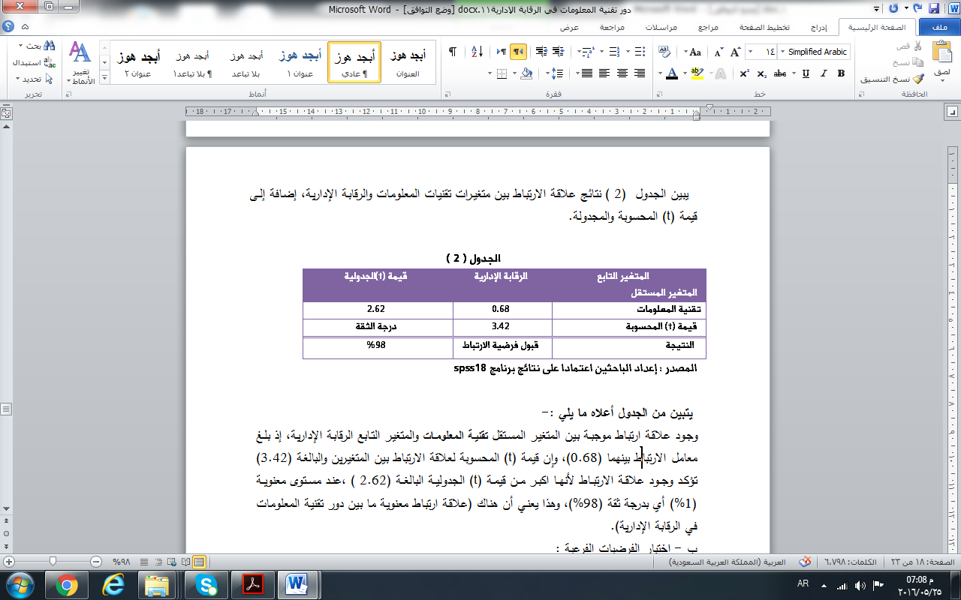

يتبين من الجدول أعلاه ما يلي :-
وجود علاقة ارتباط موجبة بين المتغير المستقل تقنية المعلومات والمتغير التابع الرقابة الإدارية، إذ بلغ معامل الارتباط بينهما (0.68), وإن قيمة (t) المحسوبة لعلاقة الارتباط بين المتغيرين والبالغة (3.42) تؤكد وجود علاقة الارتباط لأنها اكبر من قيمة (t) الجدولية البالغة (2.62 ) ،عند مستوى معنوية (1%) أي بدرجة ثقة (98%)، وهذا يعني أن هناك (علاقة ارتباط معنوية ما بين دور تقنية المعلومات في الرقابة الإدارية).
ب - اختبار الفرضيات الفرعية :
يبين الجدول ( 3 ) نتائج علاقة الارتباط بين متغيرات تقنيات المعلومات الفرعية والرقابة الإدارية، إضافة إلى قيمة (t) المحسوبة والمجدولة.
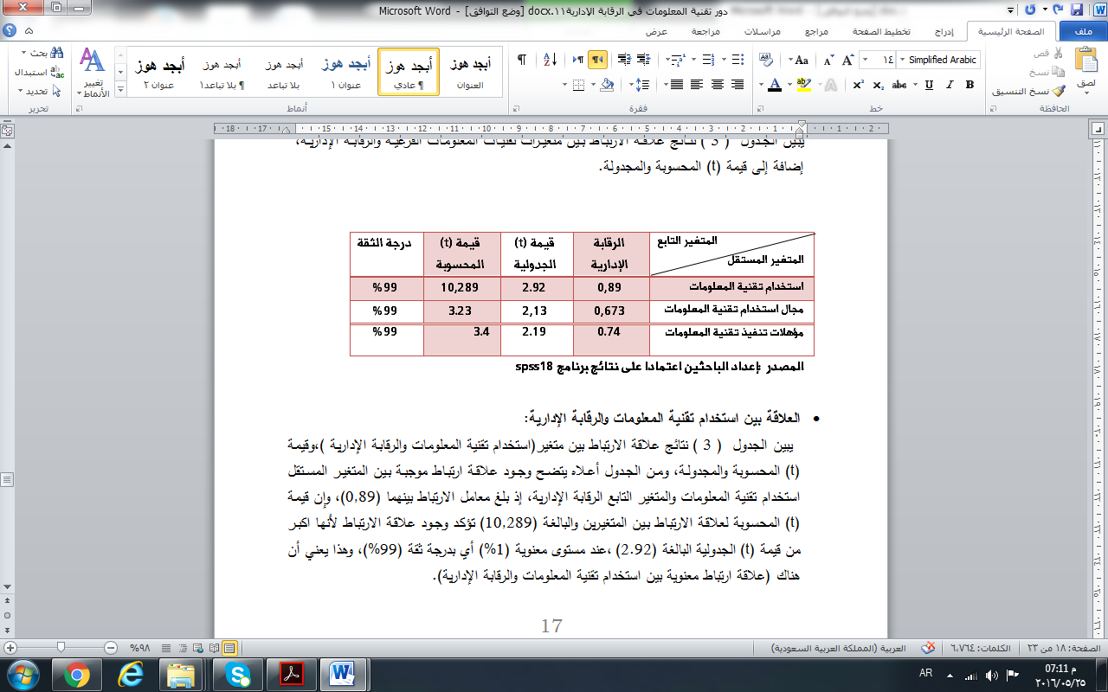
- العلاقة بين استخدام تقنية المعلومات والرقابة الإدارية:
يبين الجدول ( 3 ) نتائج علاقة الارتباط بين متغير(استخدام تقنية المعلومات والرقابة الإدارية )،وقيمة (t) المحسوبة والمجدولة, ومن الجدول أعلاه يتضح وجود علاقة ارتباط موجبة بين المتغير المستقل استخدام تقنية المعلومات والمتغير التابع الرقابة الإدارية، إذ بلغ معامل الارتباط بينهما (0,89), وإن قيمة (t) المحسوبة لعلاقة الارتباط بين المتغيرين والبالغة (10,289) تؤكد وجود علاقة الارتباط لأنها اكبر من قيمة (t) الجدولية البالغة (2.92) ،عند مستوى معنوية (1%) أي بدرجة ثقة (99%)، وهذا يعني أن هناك (علاقة ارتباط معنوية بين استخدام تقنية المعلومات والرقابة الإدارية).
- علاقة ارتباط معنوية بين مجال استخدام تقنية المعلومات والرقابة الإدارية:
ومن الجدول (3 ) يتضح , وجود علاقة ارتباط موجبة بين متغير مجال استخدام تقنية المعلومات والرقابة الإدارية، إذ بلغ معامل الارتباط بينهما (0,673 ), وإن قيمة (t) المحسوبة لعلاقة الارتباط بين المتغيرين والبالغة (3,23) هي اكبر من قيمة (t) الجدولية البالغة (2.13), تؤكد وجود علاقة الارتباط لأنها ،عند مستوى معنوية (1%) أي بدرجة ثقة (99%)، وهذا يعني (توجد علاقة ارتباط ذات دلالة إحصائية بين متغير مجال استخدام تقنية المعلومات والرقابة الإدارية).
- علاقة الارتباط بين مؤهلات تنفيذ تقنية المعلومات والرقابة الإدارية:
ومن الجدول أعلاه أيضاً، يلاحظ وجود علاقة ارتباط موجبة بين متغير, مؤهلات تنفيذ تقنية المعلومات " والرقابة الإدارية إذ بلغ معامل الارتباط بينهما (0.74),وإن قيمة (t) المحسوبة لعلاقة الارتباط بين المتغيرين والبالغة (3.4) هي اكبر من قيمة (t) الجدولية البالغة ( 2.19 ), تؤكد وجود علاقة الارتباط لأنها ،عند مستوى معنوية (1%) أي بدرجة ثقة (99%)، وهذا يعني (توجد علاقة ارتباط ذات دلالة إحصائية بين متغير مؤهلات تنفيذ تقنية المعلومات والرقابة الإدارية).
،عند مستوى معنوية (1%) أي بدرجة ثقة (99%).
2- تحليل واختبار اثر دور تقنية المعلومات في الرقابة الإدارية:
تتضمن هذه الفقرة اختبار الفرضية الثانية المتضمنة (هناك أثر لدور تقنية المعلومات في الرقابة الإدارية)،استخدم الباحثين لذلك الانحدار الخطي البسيط ، ومن اجل الوقوف على صحة الفرضية الرئيسية الثانية وثبوتها سيتم أولا" اختبار الفرضيات الفرعية المنبثقة عنها ،وكما يلي:
- هناك تأثير ذو دلالة إحصائية لاستخدام تقنية المعلومات في الرقابة الإدارية: يشير الجدول (4) إلى تقدير نموذج الانحدار البسيط من اجل قياس هناك تأثير ذو دلالة إحصائية لاستخدام تقنية المعلومات في الرقابة الإدارية.
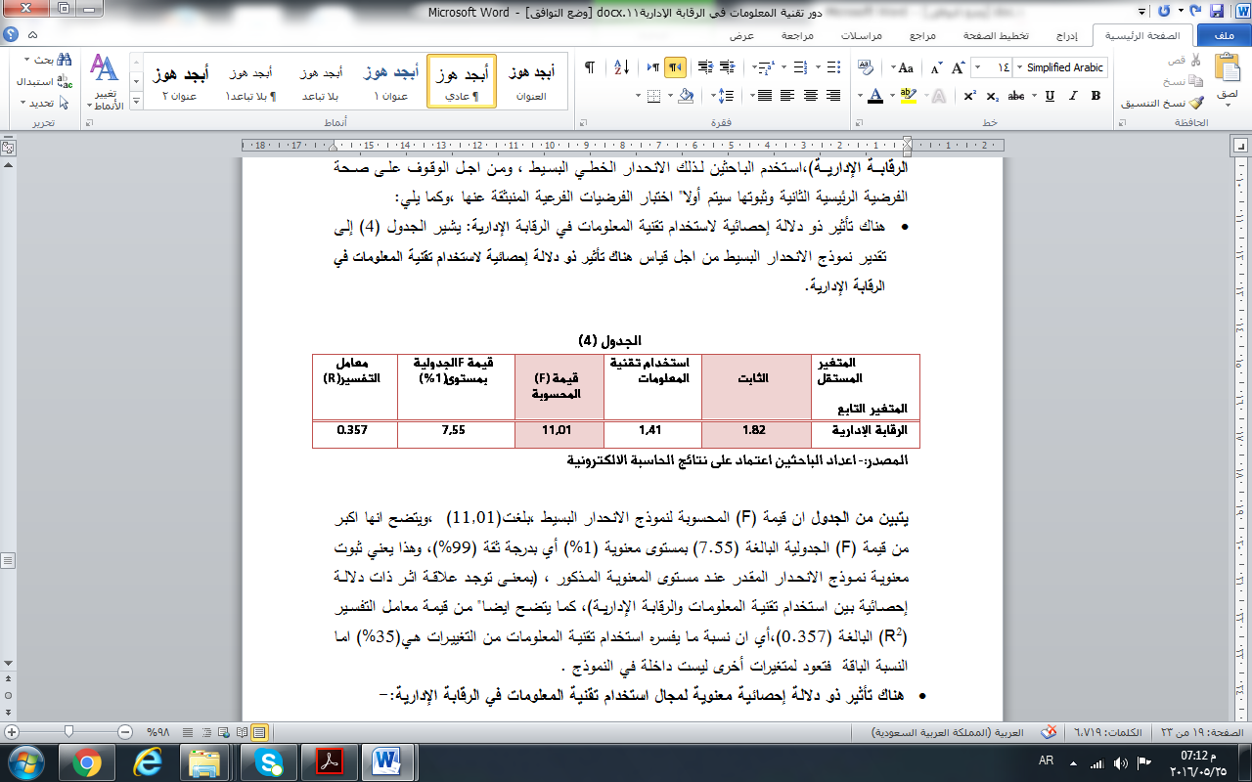
يتبين من الجدول ان قيمة (F) المحسوبة لنموذج الانحدار البسيط ،بلغت(11,01 ( ،ويتضح انها اكبر من قيمة (F) الجدولية البالغة (7.55) بمستوى معنوية (1%) أي بدرجة ثقة (99%)، وهذا يعني ثبوت معنوية نموذج الانحدار المقدر عند مستوى المعنوية المذكور ، (بمعنى توجد علاقة اثر ذات دلالة إحصائية بين استخدام تقنية المعلومات والرقابة الإدارية), كما يتضح ايضا" من قيمة معامل التفسير (R²) البالغة (0.357)،أي ان نسبة ما يفسره استخدام تقنية المعلومات من التغييرات هي(35%) اما النسبة الباقة فتعود لمتغيرات أخرى ليست داخلة في النموذج .
- هناك تأثير ذو دلالة إحصائية معنوية لمجال استخدام تقنية المعلومات في الرقابة الإدارية:-
يشير الجدول (5) إلى تقدير نموذج الانحدار البسيط من اجل قياس هناك تأثير ذو دلالة إحصائية لمجال استخدام تقنية المعلومات في الرقابة الإدارية.
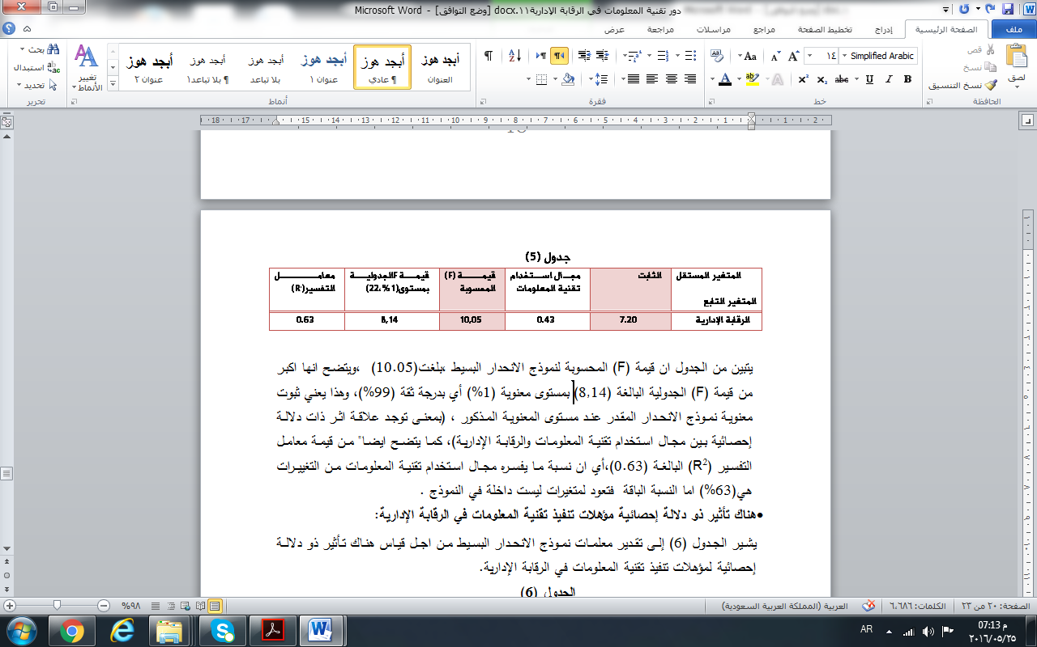
يتبين من الجدول ان قيمة (F) المحسوبة لنموذج الانحدار البسيط ،بلغت(10.05 ( ،ويتضح انها اكبر من قيمة (F) الجدولية البالغة (8,14) بمستوى معنوية (1%) أي بدرجة ثقة (99%)، وهذا يعني ثبوت معنوية نموذج الانحدار المقدر عند مستوى المعنوية المذكور ، (بمعنى توجد علاقة اثر ذات دلالة إحصائية بين مجال استخدام تقنية المعلومات والرقابة الإدارية), كما يتضح ايضا" من قيمة معامل التفسير (R²) البالغة (0.63)،أي ان نسبة ما يفسره مجال استخدام تقنية المعلومات من التغييرات هي(63%) اما النسبة الباقة فتعود لمتغيرات ليست داخلة في النموذج .
- هناك تأثير ذو دلالة إحصائية مؤهلات تنفيذ تقنية المعلومات في الرقابة الإدارية:
يشير الجدول (6) إلى تقدير معلمات نموذج الانحدار البسيط من اجل قياس هناك تأثير ذو دلالة إحصائية لمؤهلات تنفيذ تقنية المعلومات في الرقابة الإدارية.
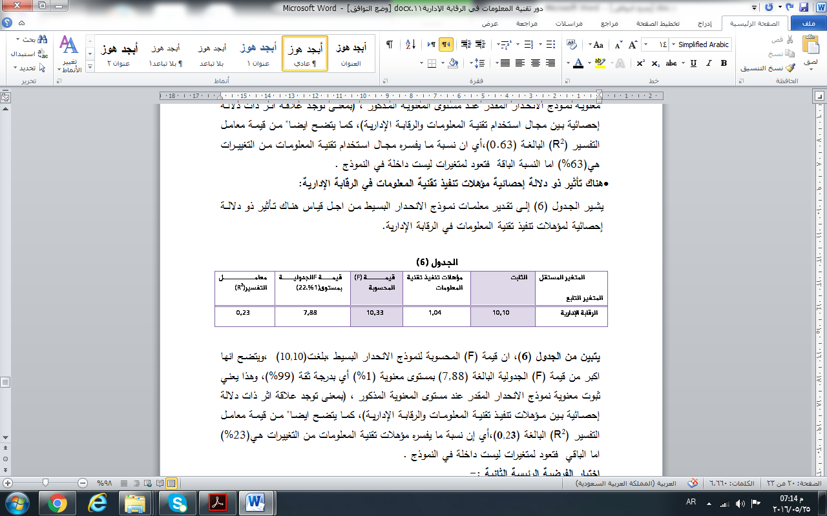

يتبين من الجدول (6), ان قيمة (F) المحسوبة لنموذج الانحدار البسيط ،بلغت(10,10 ( ،ويتضح انها اكبر من قيمة (F) الجدولية البالغة (7,88) بمستوى معنوية (1%) أي بدرجة ثقة (99%)، وهذا يعني ثبوت معنوية نموذج الانحدار المقدر عند مستوى المعنوية المذكور ، (بمعنى توجد علاقة اثر ذات دلالة إحصائية بين مؤهلات تنفيذ تقنية المعلومات والرقابة الإدارية), كما يتضح ايضا" من قيمة معامل التفسير (R²) البالغة (0,23)،أي إن نسبة ما يفسره مؤهلات تقنية المعلومات من التغييرات هي(23%) اما الباقي فتعود لمتغيرات ليست داخلة في النموذج .
اختبار الفرضية الرئيسة الثانية :-
الجدول (7) يشير إلى تقدير معلمات نموذج الانحدار البسيط من اجل قياس دور تقنيات المعلومات على الرقابة الإدارية.

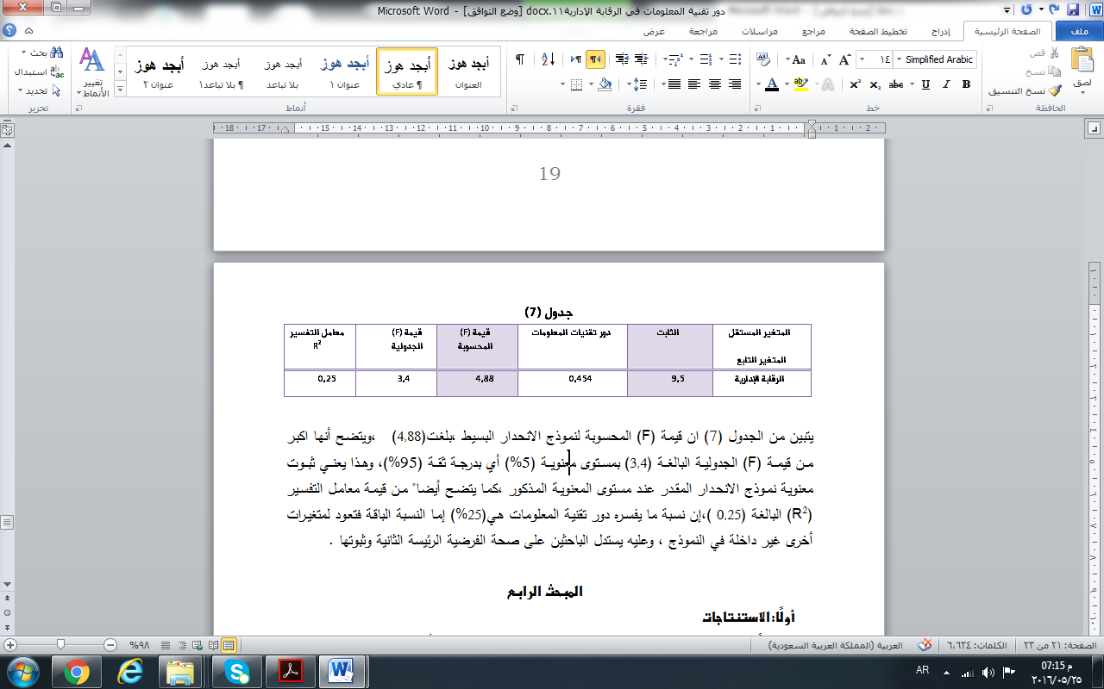
يتبين من الجدول (7) ان قيمة (F) المحسوبة لنموذج الانحدار البسيط ،بلغت(4,88 ( ،ويتضح أنها اكبر من قيمة (F) الجدولية البالغة (3,4) بمستوى معنوية (5%) أي بدرجة ثقة (95%)، وهذا يعني ثبوت معنوية نموذج الانحدار المقدر عند مستوى المعنوية المذكور ،كما يتضح أيضا" من قيمة معامل التفسير (R²) البالغة (0,25 )،إن نسبة ما يفسره دور تقنية المعلومات هي(25%) إما النسبة الباقة فتعود لمتغيرات أخرى غير داخلة في النموذج , وعليه يستدل الباحثين على صحة الفرضية الرئيسة الثانية وثبوتها .

المبحث الرابع
أولًا: الاستنتاجات
استناداً إلى نتائج البحث توصل الباحثين إلى جملة من الاستنتاجات كان أهمها:
- هناك دور واضح لتقنية المعلومات في الرقابة الإدارية بينته نتائج البحث من خلال الوسط الحسابي الذي بلغ(3,320).
- أن دور تقنية المعلومات يتحدد في تصميم تقنية المعلومات لحل المشاكل وبما يتناسب مع التنفيذ المصاحب للعملية الرقابية في كل مجال.
- هناك استخدام كبير لتقنية المعلومات في الرقابة الإدارية للوحدة المبحوثة وذلك حسب ما عكسته نتائج البحث في موضع سابق من البحث بوسط حسابي قدره(4,327)في المجالات المالية والإدارية والعلمية.
- أن المجال الأكثر استخداما لتقنية المعلومات في الرقابة الإدارية للوحدة المبحوثة, هو المجال المالي بالدرجة الأولى بوسط حسابي(3,426) كما بينت نتائج االبحث بحكم طبيعة العمل مع مستحقات وحقوق الإفراد المالية ,إضافة إلى عمليات الشراء والتزامات المعهد المالية التي تستوجب استخدام الدقة المالية, ثم المجالات الإدارية والعلمية وحسب ما جاء في نتائج البحث.
- إن غالبية الأفراد العاملين في المجالات المالية والإدارية يمتلكون ولديهم المؤهلات لاستخدام تقنية المعلومات في الرقابة الإدارية, حيث إن العمل فيهما أو الانتقال إليهما يشترط العمل على تقنية المعلومات.
- من خلال النتائج نرى إن الخطوة التي استحوذت على اكبر استخدام من بين خطوات المجال الرقابي هي الخطوة المتعلقة بتصحيح الانحرافات بوسط حسابي(4,248), تتبعها خطوة تحديد المقاييس الخاصة في المجال المعني.
- بينت النتائج وجود علاقة ارتباط معنوية بين دور تقنية المعلومات بشكل عام والرقابة الإدارية, المستخدمة في عمليات الرقابة مقداره (0.68), وبما يمنع من وجود الخلل الذي سيؤثر على عمل والتزامات المعهد مع الأطراف ذات العلاقة في التعامل مع هذه الوحدات.
- بينت النتائج وجود علاقة تأثير معنوي لدور تقنية المعلومات والرقابة الإدارية بلغت (0,454), بعدما أثبت الباحثين صحة الفرضية الرئيسية الثانية وثبوتها عندما تم اختبار الفرضيات الفرعية المنبثقة منها في موضع سابق من هذا البحث.

ثانياً: التوصيات
- المضي قدماً باتجاه تعزيز العمل على وضع دور أكبر لتقنية المعلومات على جميع المجالات الرقابية في الوحدة المبحوثة.
- العمل على تعزيز البرامج التكنولوجية الحالية وجود التحديث المستمر لبرامج محددة لتنفيذ الرقابة الإدارية .
- ضرورة التعرف على الايجابيات المتحققة قبل وبعد عملية التحديث والاستخدام التقني من خلال إيجاد برنامج تغذية عكسية ينقل المعلومات الدقيقة عن ماهو متحقق .
- ضرورة العمل على إتباع كافة الإجراءات والوسائل الهادفة إلى تحقيق أعلى أداء واستخدام للتقنية المتاحة.
- إن تضع الوحدة المبحوثة متطلبات التقدم التقني في المقام الأول لديها وان تسعى إلى تحديث آلية العمل أو أجهزة الحاسب المستخدمة لديها.
- ضرورة قيام الوحدة بقياس فاعلية العمل التقني بشكل دوري في عملية الرقابة الإدارية من خلال المقارنة ما بين مقدار المخطط وبما تم تحقيقه من نتائج وكشف مواطن الخلل إن حدثت لكي لا يؤثر على سير عمل الوحدة المبحوثة.

المصادر:
- Amor, Daniel, Internet Future Strategies: How Pervasive Computing Will Change the World, Pearson Education, Prentice Hall Professional, 2002.
- Earl, M.J. Evolving the E-business. Business Strategy Review, 11(2), 33-38. Earl, M.J.2001
- Kendall, K.E., Kendall, J.E.: Systems Analysis and Design, Sixth Edition; Prentice Hall, Upper Saddle River, NJ 2005.
- Harrison S. Davidson ,An information system (IS) is a system composed of people and computers that processes or interprets information, 2014.
- Gallaugher, John, Information Systems: A Manager's Guide to Harnessing Technology, Flat World Knowledge, L.L.C., 2013
- Turban, E., Rainer, P.K., & Potter, R.E. (2003). Introduction to Information Technology, NewYork: John Wiley & Sons, 2th ed.
- Holt, LKand Loch, Learning 'Through Knowledge Managerial, New Jersey: Prentice-Hill ,2004.
- Robert W.Zmud and Yaung-Gul Kim, Behavioral Intention information In Knowles,Sing Extracting the Roles of Ettrick Mice Motivators Social-Psychological Forces,2005
- ياسين, سعد غالب, اساسيات نظم المعلومات الإدارية, دار المناهج للنشر والتوزيع, عمان- الأردن, 2012.
- Paulo B Goss, and James R. Marsden, ADriven Approach la the Design and Management of Flexible Database Systems, 2003.
- Raymond McLeod, Raymond , Management Information Systems,Prentice Hall, 1998.
- Turban, Efraim,Volonino, Linda, Wood, Gregory R.Information Technology for Management: Digital Strategies for Insight, Action, and Sustainable Performance, 10th -Edition,2015
- عاصم, خلود. ابراهيم, محمد دور تكنولوجيـــــــا المعلومات والاتصــالات في تحسين جودة المعلومات وانعكاساته على التنمية الاقتصادية, مجلة كلية بغداد للعلوم الاقتصادية الجامعة العدد الخاص بمؤتمر الكلية 235ص
- Alen,Dennis, Barbara Haley Wixom, and David Tegarden, Systems Analysis and Design with UMLvession 2.0:An Object-oriented Approach, New York: John Wiley & sons, Inc., 2th ed, (2005).
- Fuegi.j. and J. Francis, "Lovelace & Babbage and the creation of the 1843 'notes'". IEEE Annals of the History of Computing 25 No. 4 (October–December 2003)
- Robert J.K, Discovering Potential and Realizing value Investments of Management Control Systems,2000
- Thomson, Management Information Systems, Thomson, Course Technology, 4the ed., U.S.A, 2004.
- James Higgins ”the management challenge” Macmillan publishing company ,USA 1991.
- Charles, D. Reese , Occupational Health and Safety Management, A Practical Approach, Third Edition, 2013.
- الصباح ، عبد الرحمن ,مبادئ الرقابة الإدارية , دار زهران النشران-عمان- الاردن 1997.
- توفيق، جميل, إدارة أعمال , لبنان .بيروت 1986.
- ياغي ، محمد عبد الفتاح , مبادئ الإدارة العامة ، كلية الاقتصاد و العلوم الإدارية ، المجتمعة الأردنية ،الطبعة الثالثة ،بدون سنة إصدار.
- Sterchnt, merchant. Kellett", a. the control function of Management sloan Managerment rev. Itw,c, Mitchell, David. Control without bureaucracy. London: meGraw - Hill book,2000.

